Информационная карта программы
(для формирования открытого банка лучших программ отдыха и оздоровления детей и подростков, в том числе детей-сирот, детей, оставшихся без попечения родителей, детей с ограниченными возможностями здоровья)

Полное название программы | Программа летнего школьного лагеря с дневным пребыванием детей «ОРЛЁНОК» 
ФИО автора, разработчика (коллектива) с указанием занимаемой должности | Мерзлякова В.И., начальник ЛДП  Огородникова Н.Н., старшая вожатая
Контактный телефон, электронный адрес | 8-47532-63-3-68, 63-3-69, 8-953-716-45-90,  lamskaya-sosh@yandex.ru  vjtahalamki@yandex.ru
Полное наименование организации, ведомственная принадлежность, форма собственности | Филиал муниципального бюджетного общеобразовательного учреждения Сосновской средней общеобразовательной школы № 2 в селе Вторые Левые Ламки Сосновского района Тамбовской области
Наименование субъекта Российской Федерации | Тамбовская область
Направленность программы (согласно п.9 приказа Минобрнауки России №1008 от 29 августа 2013 г.) | Физкультурно-спортивная
Характеристика целевой группы (возраст детей, специфика контингента /если есть/, допустимость участия в программе детей с ОВЗ) | Общее число детей: 60  Из них:  Малообеспеченные - 29  Многодетных – 8  Неполных - 4  Семей «группы риска» - 2  Состоящих на ВШК – 0  Переселенцы с Украины – 1  Дети с ОВЗ - 3  Основной состав лагеря – это обучающиеся группы предшкольного обучения и начального и частично среднего звеньев школы в возрасте от 6 до 13 лет, родители которых написали заявления. При комплектовании особое внимание уделяется детям из малообеспеченных, неполных семей, из семей матерей-одиночек, а также детям, находящимся в трудной жизненной ситуации. Деятельность воспитанников во время лагерной смены осуществляется в двух разновозрастных отрядах по 30 человек.
Краткая аннотация содержания программы (текст для размещения в банке программ, не более 500 символов) | Ведущая идея программы – создание условий, утверждающих в жизни детей идеалы добра и красоты, духовного и физического совершенства. Центром воспитательной работы лагеря является ребенок и его стремление к реализации. Летний пришкольный лагерь с дневным пребыванием является, с одной стороны, формой организации свободного времени детей разного возраста, пола и уровня развития, с другой, - пространством для оздоровления, развития художественного, технического, социального творчества ребенка.  Многообразие жизненных ситуаций выявляет различные психологические стереотипы, характерны как для детей, так и тех, кто участвует в выработке у них культуры ценностных ориентаций. Во взаимодействии детей и взрослых, крайне важна способность и навык гибко адаптироваться к сложившимся, устоявшимся и непрерывно обновляющимся условиям жизнедеятельности. Только в процессе творческого самоутверждения может проявиться неповторимая личность, лишенная болезненного честолюбия, амбиций, способная реализовать непрерывно обновляющийся опыт социокультурного поиска, знания общечеловеческих ценностей и возможностей жизнестойкости в новых условиях.  Реализация программы происходит как в кратковременном воздействии на детей, так и на протяженном этапе организуемой совместной деятельности, и основывается на следующих принципах:  - Оздоровительный лагерь для ребёнка.  - Высшим показателем оценки работы пришкольного лагеря можно считать самочувствие в ней человека, каждого ребёнка и взрослого.  - Главная ценность и основной объект заботы для педагога и воспитателя – личность ученика.  - Взаимодействие педагога, воспитателя, воспитанника и родителей – это творческое сотрудничество единомышленников.  - Воспитание эффективно, если оно целесообразно и нешаблонно. Творчество учителя, воспитателя – важнейший признак педагогической культуры.  - Ни одно воспитательное средство не может быть хорошим или плохим, если оно взято в отрыве от целой системы влияний. Воспитание эффективно, если оно системно.  - Воспитательный процесс дискретен: ребёнок не всё время находится под воздействием школы. Поэтому воздействие должно быть ярким, запоминающимся, воспитывающим.
Обоснование актуальности программы | Летние каникулы составляют значительную часть свободного времени школьников, но далеко не все родители могут предоставить своему ребенку полноценный, правильно организованный отдых. Этот период благоприятен для развития их творческого потенциала, совершенствования личностных возможностей, приобщения к ценностям своей культуры, вхождения в систему социальных связей, воплощения собственных планов, удовлетворения индивидуальных интересов в личностно значимых сферах деятельности.  С целью организации летнего отдыха детей на базе филиала МБОУ Сосновской СОШ № 2 в с. Вторые Левые Ламки Сосновского района Тамбовской области ежегодно организуется летний лагерь с дневным пребыванием детей «Орлёнок».  Данная программа является комплексной, т. е. включает в себя разноплановую деятельность, объединяет различные направления оздоровления, отдыха и воспитания детей в условиях лагеря с дневным пребыванием детей.
Предполагаемый социальный эффект программы | Для того чтобы программа заработала, нужно создать такие условия, чтобы каждый участник процесса (взрослые и дети) нашел свое место, с удовольствием относился к обязанностям и поручениям, также с радостью участвовал в предложенных мероприятиях. Для выполнения этих условиях разработаны следующие критерии эффективности:  Постановка реальных целей и планирование результатов программы;  Заинтересованность педагогов и детей в реализации программы, благоприятный психологический климат;  Удовлетворенность детей и взрослых предложенными формами работы;  Творческое сотрудничество взрослых и детей.
Цель и задачи программы, в соответствии с их актуальностью для целевых групп участников, родителей | Цели:  организация отдыха и оздоровления обучающихся в летний период;  сплочение детей в единый дружный коллектив;  создание в лагере атмосферы раскрепощенности, веселья и доброжелательности, способствующих раскрытию и развитию интеллектуального, физического, творческого потенциала детей;  воспитание чувства коллективизма, дружбы и взаимопомощи.  Задачи:  создание оптимальных условий для укрепления здоровья и организации досуга детей во время летних каникул с привлечением учреждений дополнительного образования; привитие навыков здорового образа жизни;  организация интересного, полноценного отдыха ребёнка;  развитие личности ребенка, раскрытие его способностей на основе реализации познавательных интересов и неудовлетворительных в школе духовных, интеллектуальных, двигательных потребностей;  создание в лагере отношений сотрудничества, содружества и сотворчества; сплочение детского коллектива, поддержание чувства коллективизма и взаимопомощи; формирование у школьников навыков общения и толерантности;  формирование самостоятельности и ответственности за свою деятельность.  организация общественно-полезной занятости несовершеннолетних в каникулярное время;  профилактика безнадзорности и правонарушений среди обучающихся в каникулярный период;  создание условий для развития детско-юношеского творчества, физкультуры и спорта;  методическое обеспечение разнообразных форм отдыха и оздоровления детей и подростков в каникулярный период.
Предполагаемые результаты реализации программы (описание позитивных изменений, которые произойдут в результате реализации программы) | ПРЕДПОЛАГАЕМЫЕ РЕЗУЛЬТАТЫ ПРОГРАММЫ  Укрепление здоровья детей;  Воспитание у детей привычки к здоровому образу жизни;  Интерес у школьников к занятиям физкультурой и спортом;  Снижение темпа роста негативных социальных явлений среди детей, отсутствие противоправных действий, нарушений правил дорожного движения учащимися школы в летний период;  Увлеченность информационно-коммуникационной деятельностью;  Улучшение социально-психологического климата в лагере, укрепление дружбы и сотрудничества между детьми разных возрастов;  Развитие познавательных, творческих и коммуникативных способностей обучающихся  Предполагается, что время, проведенное в лагере, не пройдет бесследно ни для взрослых, ни для детей, и на следующий год они с удовольствием будут участвовать в работе лагеря.
Содержание программы: обоснованность реализации мероприятий программы на этапах программы:  - подготовительном;  - организационном;  - основном;  - итоговом. | Подготовка – май 2015 год,  Организация и проведение – июнь 2015 год,  Итоги- 24 июня 2015 года.
Кадровое обеспечение программы:  - перечень специалистов, реализующих программу;  - описание системы подготовки педагогического состава. | Огородникова Наталия Николаевна, старшая вожатая лдп;  Смагина Алла Александровна, воспитатель лдп;  Маркина Татьяна Владимировна, воспитатель лдп;  Емельянова Татьяна Николаевна, воспитатель лдп;  Дробышева Светлана Александровна, воспитатель лдп;  Калмыкова Татьяна Васильевна, воспитатель лдп;  Шуваева Галина Анатольевна, воспитатель лдп;  Лунина Надежда Александровна, воспитатель лдп;  Лунина Наталия Валентиновна, воспитатель лдп;  Мерзлякова Валентина Николаевна, воспитатель лдп;  Квасова Кристина Витальевна, воспитатель лдп;  Минина Мария Фёдоровна, воспитатель лдп;  Манаенкова Мария Васильевна, воспитатель лдп;  Старостина Ольга Анатольевна, воспитатель лдп.
Ресурсная обеспеченность программы | 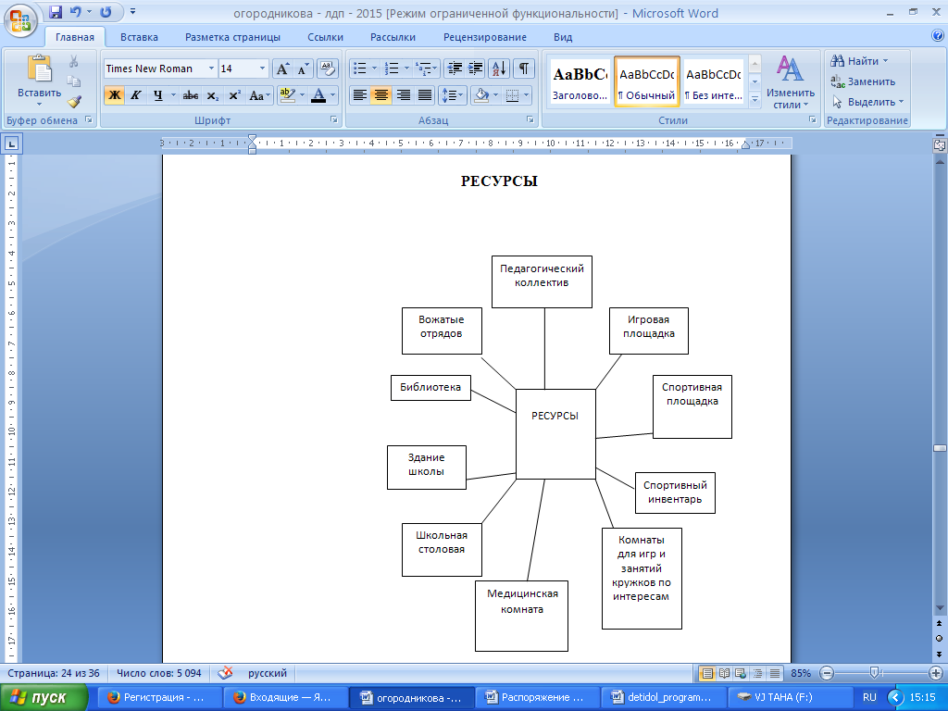
Наличие социальных партнёров, в том числе родительского сообщества при реализации программы | Дом культуры, сельская библиотека
Наличие системы обратной связи с участниками программы (детьми, специалистами, родителями) | да
Механизм оценки эффективности реализации программы:  методы оценки эффективности мероприятий программы и воспитательно – педагогических действий (количественные, качественные) | Постановка реальных целей и планирование результатов программы;  Заинтересованность педагогов и детей в реализации программы, благоприятный психологический климат;  Удовлетворенность детей и взрослых предложенными формами работы;  Творческое сотрудничество взрослых и детей.
Наличие методик, направленных на изменение уровня самодеятельности, самореализации детей в различных видах деятельности, их учёт, стимулирование применения | -
Наличие системы стимулирования участников (количество и качество регистрации достижений участников программы):  - развитие творческого потенциала детей;  - уровня спортивных достижений;  - пропаганды ЗОЖ;  - снижения уровня агрессивности в детской среде;  - профориентации;  - самоуправления;  - иные. | -развитие творческого потенциала детей;  - уровня спортивных достижений;  - пропаганды ЗОЖ;  - самоуправления;  - профориентации;  -самодеятельности.
Наличие системы показателей и индикаторов оценки качества программы:  - на уровне ребенка;  - на уровне родителей (лиц, их заменяющих);  - на уровне администрации учреждений, реализующих программы детского отдыха и оздоровления;  - на уровне социального заказа органа государственной власти субъекта Российской Федерации, в чьем ведении находятся вопросы оздоровительного отдыха детей и подростков. | -на уровне администрации учреждений, реализующих программы детского отдыха и оздоровления;
Наличие грамот, дипломов, подтверждающих участие программы в конкурсах различного уровня (регионального, федерального, международного) | -
Возможность тиражирования программы | да
Наличие информации об опыте реализации программы в Интернете, отзывов на сайтах и в социальных сетях (указать ссылки) | http://markinatw.ucoz.ru/index.htm  http://lamskaya-sosh.68edu.ru  http://www.prodlenka.org  http://www.proshkolu.ru

